**SUPLOVÁNÍ**  
Nepřítomni: RYNEŠ, MÁDLOVÁ, REICHMAN  
Nepřítomné třídy: 1B4 – SEZNAMOVACÍ KURZ

DOZOR / ŠATNY / 7:30 – 8:15: AIMOVÁ  
DOZOR / ŠATNY / VELKÁ PŘESTÁVKA: MATIČKA

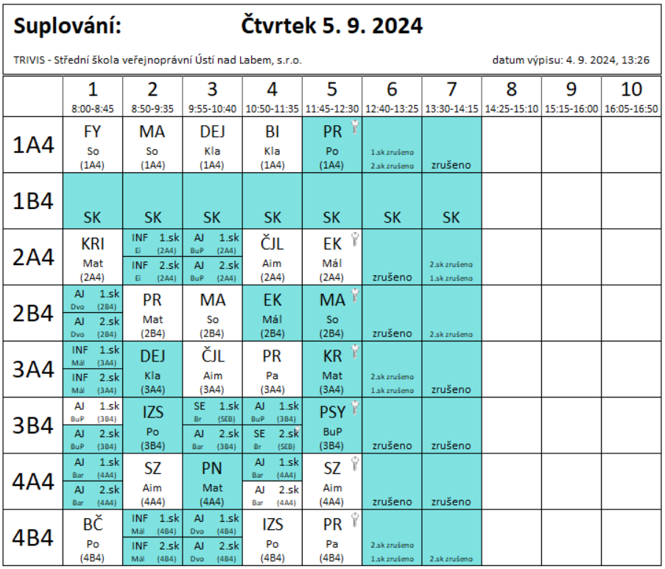

Z organizačních důvodů výuka ukončena ve 12:30